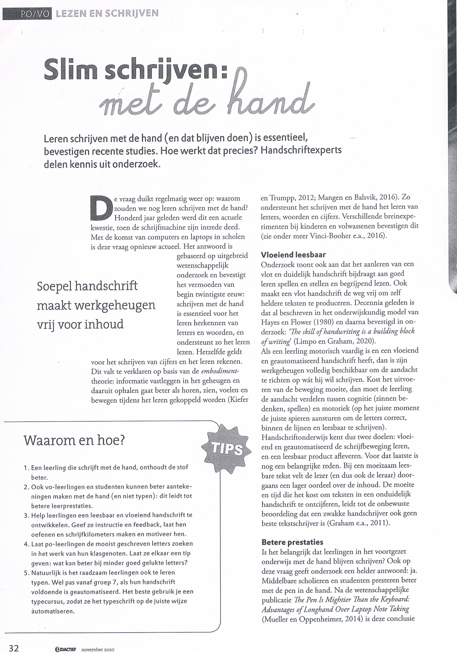

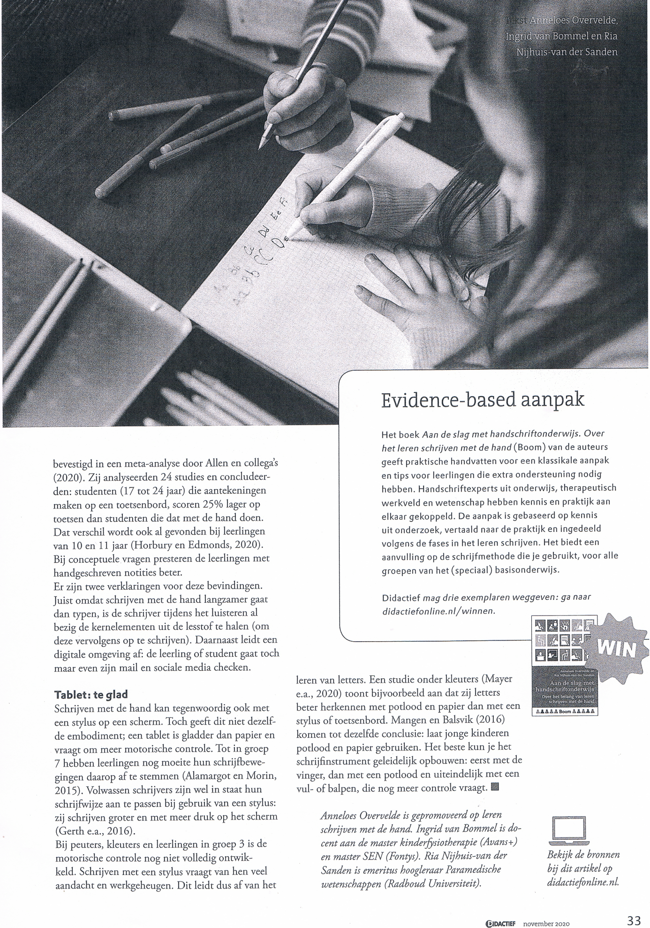
Bron
Slim schrijven: met de hand, Anneloes Overvelde, Ingrid van Bommel, Ria Nijhuis- van der Sanden, Didactief, november 2020

